Meninos
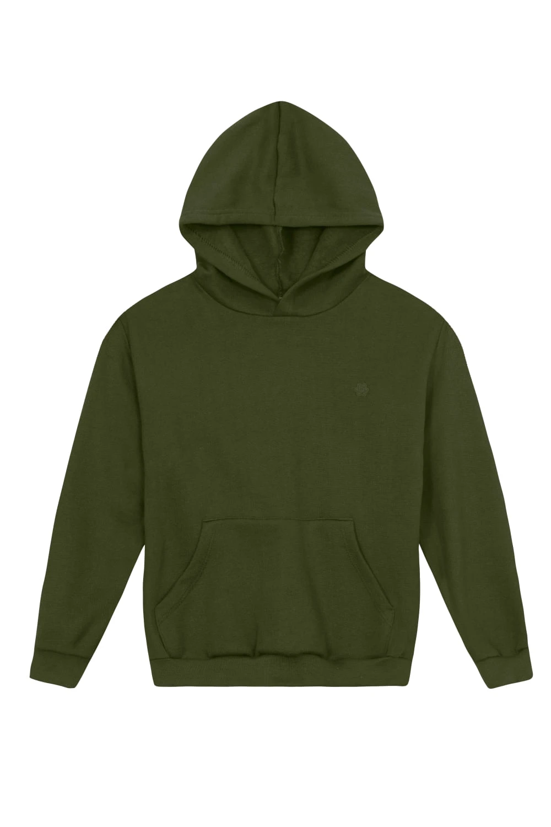
Descrição: Blusão infantil menino em moletom
Tamanho: 4 - 16
Cor: Verde escuro
Preço: R$ 99,99
Material: Blusão infantil menino confeccionado em moletom peluciado, ideal para os dias mais frios. Com mangas longas e capuz, oferece conforto e proteção, além de um bolso funcional que traz praticidade.

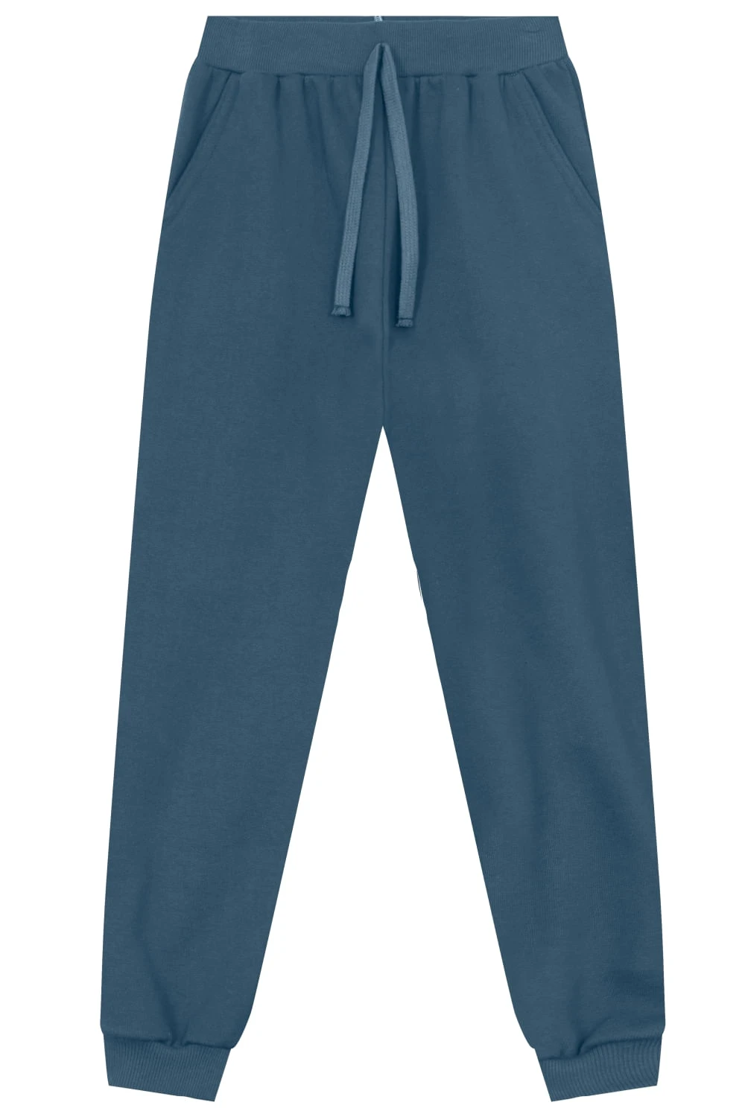

Descrição: Calça jogger infantil menino em moletinho
Tamanho: P.M.G 1 - 18
Cor: Azul
Preço: R$ 62,99
Material: Confeccionada em moletinho macio, essa peça conta com cós elástico e cadarço, garantindo um ajuste perfeito e conforto durante todo o dia.
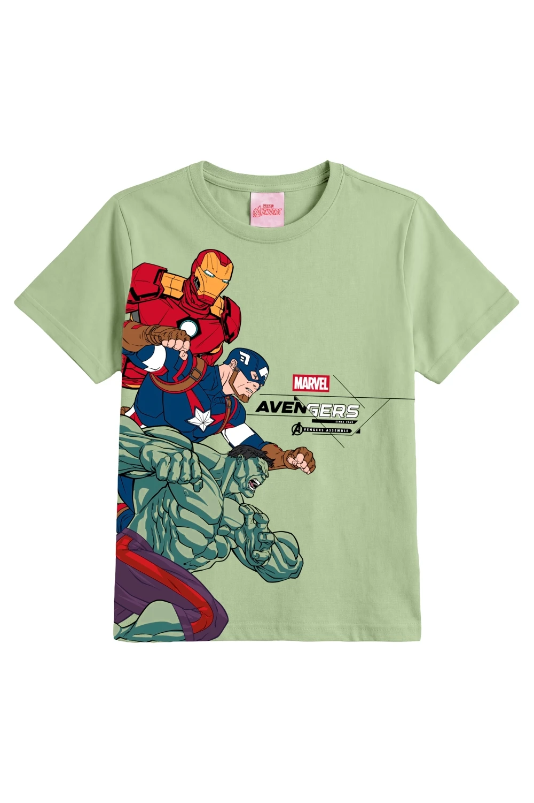

Descrição: Camiseta infantil menino em meia malha Os Vingadores
Tamanho: 4 - 10
Cor: Verde
Preço: R$ 79,99
Material: Em meia malha, o modelo apresenta toque macio, leveza e sensação agradável no vestir, equilibrando praticidade e acabamento bem cuidado.

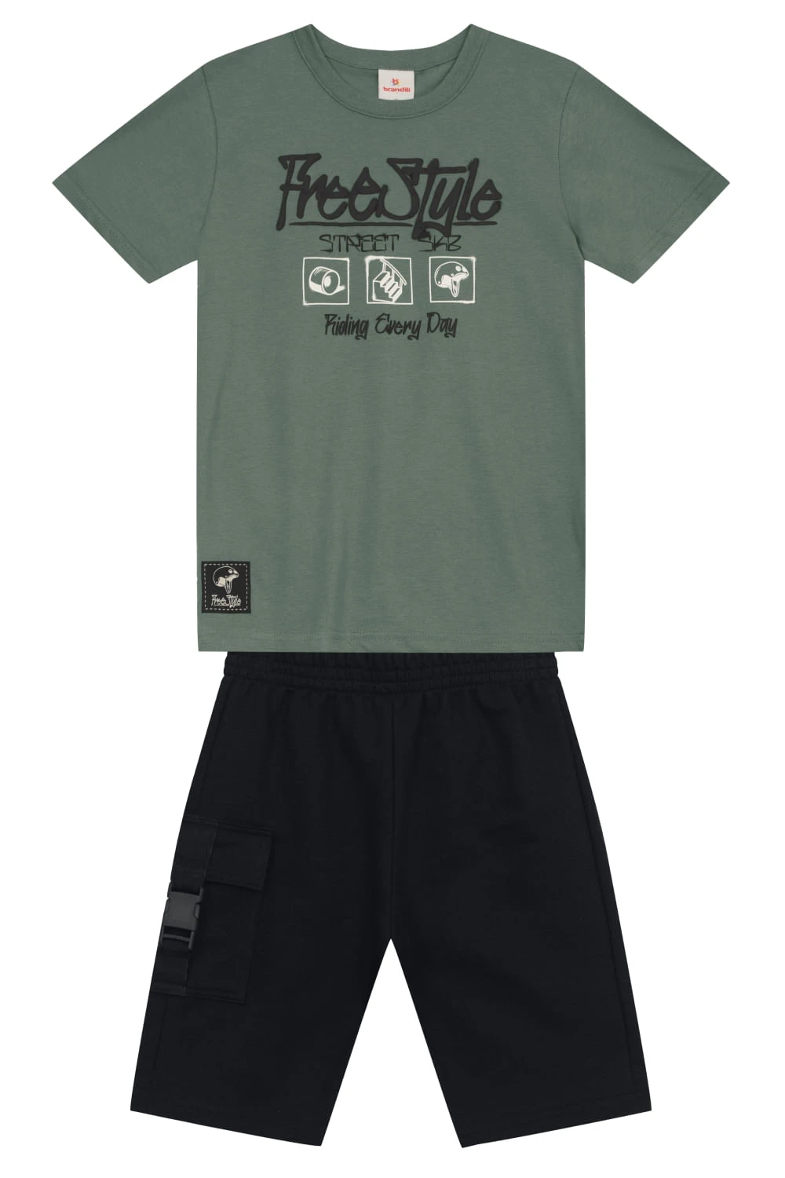

Descrição: Conjunto infantil menino de skate em puff
Tamanho: 4 -16
Cor: Verde e Preto
Preço: 95,99
Material: A bermuda em moletinho possui cós elástico, proporcionando liberdade de movimento.

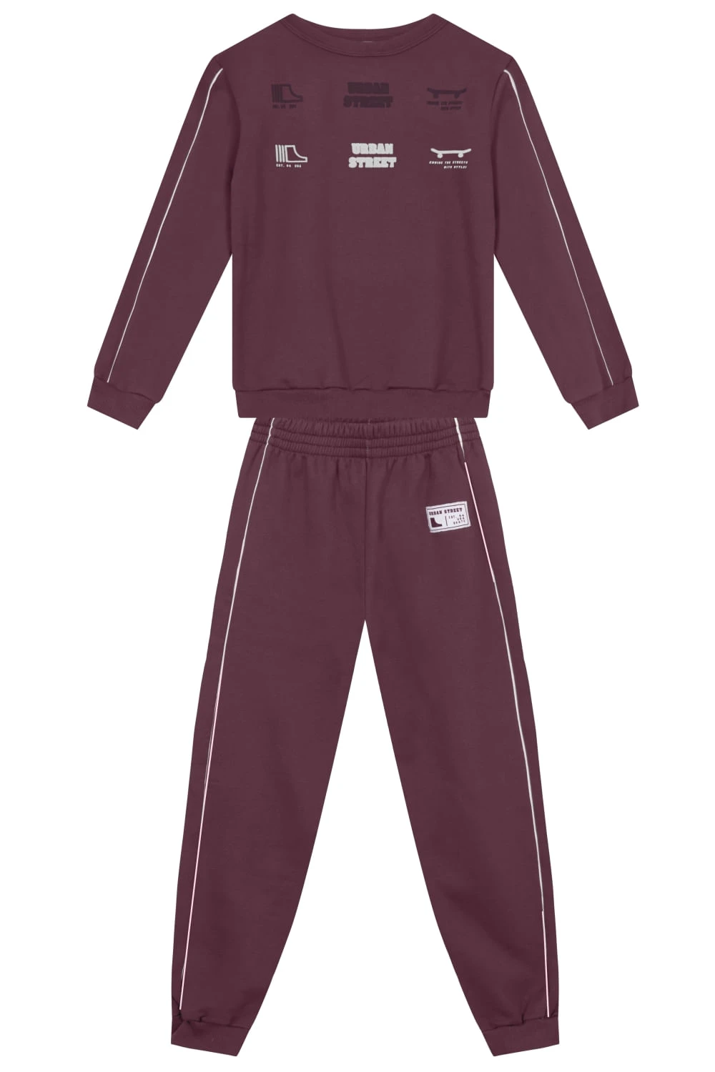

Descrição: Conjunto infantil menino em moletom
Tamanho: 4 - 16
Cor: Vermelho
Preço: R$ 94,99
Material: O blusão possui estampa em puff, mangas longas com detalhe de listras e gola redonda, garantindo estilo e aconchego.
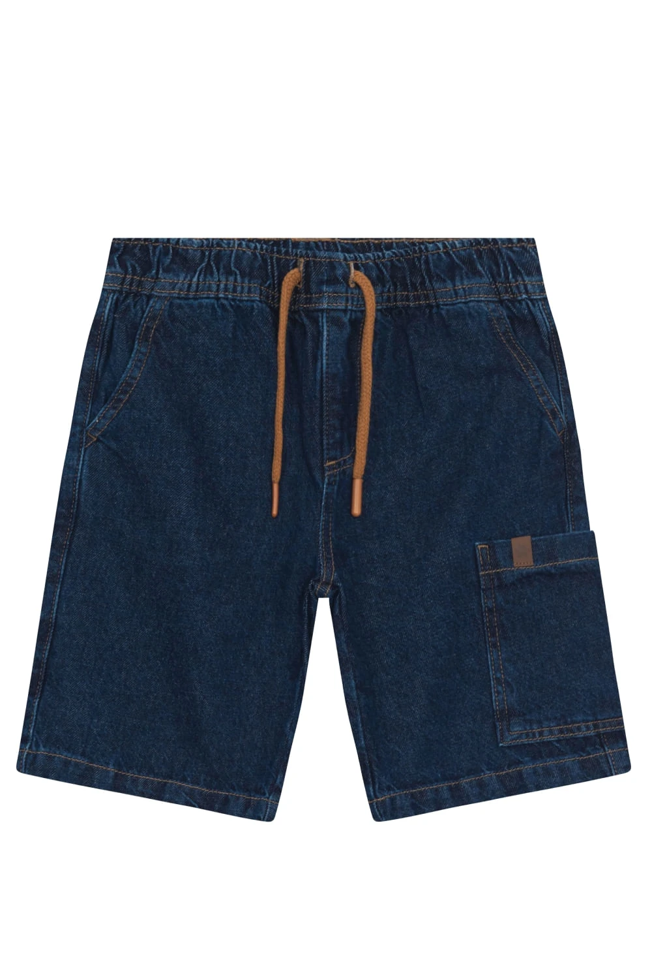
Descrição: Bermuda jeans teen
Tamanho: 4 - 10
Cor: Azul
Preço: R$ 169,99
Material: Confeccionada em jeans resistente, conta com bolso lateral prático. Seu design versátil combina com diversas camisetas e tênis, garantindo conforto e estilo para os teens.

